**BIC LJUBLJANA, Živilska šola**

Seminarska naloga

##### HIDROELEKTRARNE

Predmet: Trajnostni razvoj

Ljubljana, februar 2014

Kazalo vsebine

1. Uvod 4

2. Hidroelektrarne 5

2.1 Delitev 5

2.2 Zgradba hidroelektrarn 6

2.3 Delovanje hidroelektrarn 6

3. Nizkotlačne hidroelektrarne 8

4. Srednjetlačne hidroelektrarne 8

5. Visokotlačne hidroelektrarne 8

6. Akumulacijsko jezero 8

7. Pretočne hidroelektrarne 9

8. Črpalne hidroelektrarne 9

9. Vodne turbine 10

9.1 Kaplanova turbina 10

9.2 Peltonova turbina 11

9.3 Francisova turbina 11

10. Hidroelektrarne v Sloveniji 13

10.1 Seznam hidroelektrarn v Sloveniji 13

10.2 Največja hidroelektrarna v Sloveniji 13

11. Največje hidroelektrarne na svetu 15

12. Vplivi na okolje 15

13. Zaključek 16

14. Viri 17

Kazalo slik

*Slika 1: Zgradba hidroelektrarn* 6

*Slika 2: Akumulacijsko jezero Avče* 8

*Slika 3: Vodne turbine* 10

*Slika 4: Kaplanova turbina* 10

*Slika 5: Peltonova turbina* 11

*Slika 6: Francisova turbina* 12

*Slika 7: HE Zlatoličje* 14

*Slika 8: HE Treh sotesk na Kitajskem* 15

# Uvod

Hidroenergijo so začeli izkoriščati naši predniki že pred dvema tisočletjema. Prvi so vodno energijo izkoriščali Rimljani in sicer z mlinskim kolesom. Hidroenergija je več stoletij opravljala fizično delo namesto človek. Človek je svoje znanje s pridom izkoriščal in izpopolnjeval in večali obsega hidroelektrarn. Rezultati napredovanja in razvoja so velike hidrocentrale, ki imajo moči od nekaj 100 do nekaj 1000 MW. Dan danes hidroenergijo izkoriščamo predvsem za proizvodnjo električne energije. Ta pokriva približno 18,5% svetovne proizvodnje električne energije.

# Hidroelektrarne

Hidroelektrarne so elektrarne, ki izrabljajo vodo za pridobivanje električne energije. To pomeni, da kinetično ali potencialno energijo pretvarja v mehansko energijo s pomočjo vodnih pogonskih strojev.

## Delitev

Hidroelektrarne delimo glede načina obratovanja, po načinu upravljanja, po moči, po padcih, po legi strojnice glede na površino zemlje ter po legi strojnice glede na rečno korito.

Po načinu obratovanja ločimo osnovne in vršne hidroelektrarne.

Po načinu upravljanja ločimo ročno, polavtomatsko, avtomatsko in daljinsko hidroelektrarno.

Po moči ločimo majhne, srednje in velike hidroelektrarne.

Po padcih ločimo nizkotlačne, srednjetlačne in visokotlačne hidroelektrarne.

Po legi strojnice glede na površino zemlje ločimo hidroelektrarne na površju in podzemne hidroelektrarne.

Po legi strojnice glede na rečno korito ločimo hidroelektrarne s strojnico v in izven rečnega korita.

## Zgradba hidroelektrarn

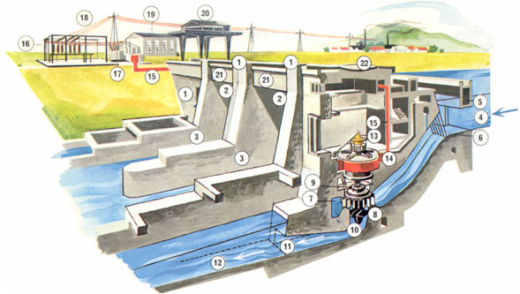

*Slika 1: Zgradba hidroelektrarn*

Hidroelektrarne so zgrajene iz železobetonske pregrade, jeklene zapornice, pretočno polje , turbinski vtok, valobran, grablje, dotočna cev, turbinski tekač, sesalna cev, odtočni kanal, strojnica, generator, zbiralnice, zračno stikališče, transformator in visokonapetostni daljnovod.

## Delovanje hidroelektrarn

Železobetonska pregrada **(1)** zapira rečno strugo, tako da dobimo potreben padec vode. Za njo se voda nabere v globoko jezero, ki služi kot zbiralnik.  
Kadar je vode v jezeru preveč, jo spustijo skozi jeklene zapornice **(2)**, ki so podobne velikim dvižnim vratom. Voda teče skozi pretočna polja **(3)**. V hidroelektrarno priteka voda skozi turbinski vtok **(4)**. Valobran **(5)** varuje, da ne gre v turbinski vtok plavni material, les in drugo. Plavni material in les zaustavljajo grablje **(6)**. Ta plavni material, ki se nabere na grabljah moramo odvažati in sežigati, tako hidroelektrarne pripomorejo k čiščenju reke. Nato teče voda skozi vstopni rov(dotočno cev) v betonsko spiralo **(7)**, ki obdaja turbino. Vodilne lopate na turbinskem statorju **(8)** se odpirajo in pripirajo. Tako regulirajo dotok vode na turbinski tekač(sesalno cev). Regulator **(9)** je naprava, ki ob turbini avtomatično odpira in pripira vodilne lopate ter tako uravnava dotok vode na turbinski tekač. Glede na električno breme, ki ga mora prenašati generator, regulator lopate bolj odpre ali zapre. Skozi odprtine vodilnih lopatic priteka voda z ogromno silo na turbinski tekač **(10)** in ga vrti. Vodo, ki odteka z lopat tekača, požira sesalna cev **(11)**. To vodo vodi odtočni kanal **(12)** v strugo pod jezom.  
Generator **(14)** je nameščen v strojnici **(13)**. Sestavljen je iz statorja in rotorja. Na rotorju generatorja so žična navitja, ki sestavljajo več magnetnih polov. Vodna turbina vrti rotor generatorja. Na njem so nameščeni magneti. Magnetne silnice se vrtijo z magneti in inducirajo električno napetost v žičnem navitju statorja. Visoka napetost znaša od nizke napetosti 400 voltov do več tisoč voltov.  
Energijo, ki jo proizvedejo vsi generatorji zbirajo zbiralnice **(15)** in jo vodijo v prostozračno stikališče **(16)**. Generatorji so priključeni na visokonapetostno omrežje preko transformatorjev **(17)**, ki spremenijo napetost iz generatorjev v prenosno napetost 110 000 V in več. Energija potuje v oddaljena središča in naselja preko visokonapetostnih daljnovodov **(18)**. V komandni stavbi **(19)** pa se vrši vsa potrebna kontrola nad delovanjem elektrarne. Če je potrebno montirati kakšen stroj in hidromehansko opremo uporabimo portalni žerjav **(20)**, ki se pomika po betonskem mostu za žerjavno progo **(21)**. Hidroelektrarna mora imeti montažno odprtino **(22)**, ki je prekrita z betonsko ploščo, katero dvignemo z žerjavom. Skozi nastalo odprtino pa spuščamo z žerjavom sestavne dele turbine in generatorja.

# Nizkotlačne hidroelektrarne

Pri nizkotlačnih hidroelektrarnah so padci zelo majhni, od 5 do 25 m . Pretok je zelo velik, od 100 do 10000 m3/s. Zaradi velikega pretoka akumulacija ni možna. Kot pogonski stroji se uporabljajo Kaplanove turbine.

# Srednjetlačne hidroelektrarne

Pri srednjetlačnih hidroelektrarnah so padci srednje veliki, od 25 do 50 m. Pretok je manjši, od 50 do 7000 m3/s. Zaradi manjšega pretoka je akumulacija možna, lahko pa je tudi brez nje. Kot pogonski stroji se uporabljajo Kaplanove in Francisove turbine.

# Visokotlačne hidroelektrarne

Pri visokotlačnih hidroelektrarnah so padci veliki, od 250 do 2000m. pretok je zelo majhen, od 2 do 100 m3/s. Zaradi zelo majhnega pretoka je akumulacija možna, lahko pa je tudi brez nje. Kot pogonski stroji se uporabljajo Francisove in Peltonove turbine.

# Akumulacijsko jezero

Je jezero, ki se v njem v času manjše potrošnje električne energije oz. večjih naravnih dotokov zbira voda ki jo lahko koristno uporabljamo za proizvodnjo električne energije v času večje porabe oz. manjših naravnih dotokov reke.

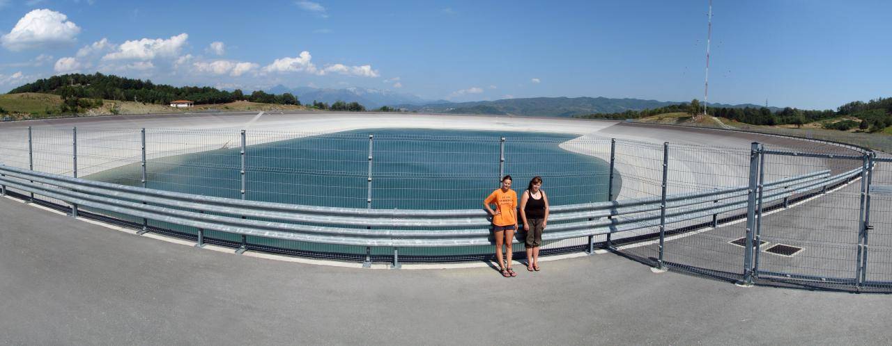

*Slika 2: Akumulacijsko jezero Avče*

# Pretočne hidroelektrarne

Delujejo na principu sorazmerno velikega toka in majhne natočne višine. Imajo majhen rezervoar ali pa ga sploh nimajo. Če je pretok vode prevelik kot ga elektrarna potrebuje, mora preostali del vode neovirano obteči elektrarno.

# Črpalne hidroelektrarne

Posebno izvedbo hidroelektrarne predstavlja črpalna elektrarna, ki je poleg proizvodnje električne energije tudi sposobna s pomočjo električne energije iz omrežja črpati vodo v višje ležeče akumulacijsko jezero. V črpalni elektrarni v obdobjih nizke cene električne energije črpajo vodo iz nižje ležečega v višje ležeče akumulacijsko jezero. V obdobju visoke cene pa proizvajajo električno energijo z izkoriščanjem padca vode iz višje ležečega akumulacijskega jezera v nižje ležeče.

# Vodne turbine

Je [pogonski](http://sl.wikipedia.org/wiki/Pogonski_stroj) [stroj](http://sl.wikipedia.org/wiki/Stroj), pri katerem se [potencialna energija](http://sl.wikipedia.org/wiki/Potencialna_energija) vode pretvarja v [mehansko energijo](http://sl.wikipedia.org/wiki/Mehanska_energija), ta pa se z [električnim generatorjem](http://sl.wikipedia.org/wiki/Elektri%C4%8Dni_generator) pretvarja v [električno energijo](http://sl.wikipedia.org/wiki/Elektri%C4%8Dna_energija). [Turbina](http://sl.wikipedia.org/w/index.php?title=Turbina&action=edit&redlink=1) in generator tvorita [turbo agregat](http://sl.wikipedia.org/wiki/Turboagregat). Poznamo tri vrste turbin, to so Kaplanova, Peltonova in Francisova turbina.

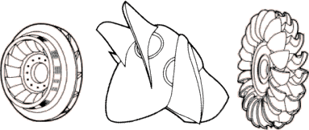

*Slika 3: Vodne turbine*

## Kaplanova turbina

Je aksialna nadtlačna [vodna turbina](http://sl.wikipedia.org/wiki/Vodna_turbina), ki ima vtok radialen, iztok pa aksialen. Uporablja se za velike [pretoke](http://sl.wikipedia.org/w/index.php?title=Pretok&action=edit&redlink=1) in manjše padce (do 70 [m](http://sl.wikipedia.org/wiki/Meter)). Kaplanova turbina je nadgradnja [Francisove turbine](http://sl.wikipedia.org/wiki/Francisova_turbina). Novost pri turbini so nastavljive lopatice na [gonilniku](http://sl.wikipedia.org/w/index.php?title=Gonilnik&action=edit&redlink=1) in vodilniku, ki se premikajo koordinirano. Ravno zaradi teh lopatic lahko pri širokem razponu pretoka dosegamo zelo dobre [izkoristke](http://sl.wikipedia.org/wiki/Izkoristek), tudi več kot 0,9.

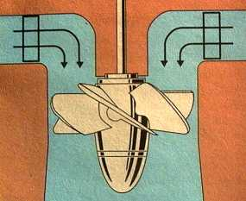

*Slika 4: Kaplanova turbina*

## Peltonova turbina

**Peltonova turbina** je enakotlačna [vodna turbina](http://sl.wikipedia.org/wiki/Vodna_turbina) s [tangencialnim](http://sl.wikipedia.org/wiki/Tangenta) [dotokom](http://sl.wikipedia.org/w/index.php?title=Dotok&action=edit&redlink=1). Primerna je za majhne [pretoke](http://sl.wikipedia.org/w/index.php?title=Pretok&action=edit&redlink=1) in velike padce od 60 do 2000 [m](http://sl.wikipedia.org/wiki/Meter). Natok vode je pravilen in brez udarca. Voda nateka na turbino iz ene ali več šob, vstopni rob gonilne lopatice je v srednji ravnini kolesa – dober izkoristek, optimalen izkoristek dosežemo že pri 25% nazivne obremenitve, dobra je za HE s spreminjajočo obremenitvijo ter občutljive so na spremembo padca.

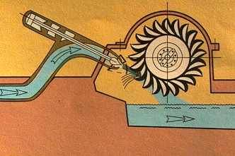

*Slika 5: Peltonova turbina*

## Francisova turbina

Je nadtlačna [turbina](http://sl.wikipedia.org/w/index.php?title=Turbina&action=edit&redlink=1) radialno-aksialnega tipa in je najpogosteje uporabljena [vodna turbina](http://sl.wikipedia.org/wiki/Vodna_turbina). Primerna je za srednje [pretoke](http://sl.wikipedia.org/w/index.php?title=Pretok&action=edit&redlink=1) in srednje padce, kakršne ima večina [virov](http://sl.wikipedia.org/wiki/Vir) vodne [energije](http://sl.wikipedia.org/wiki/Energija). Moč turbine je odvisna od pretoka vode in smeri toka vode glede na lopatice gonilnika, kar uravnavajo vodilne lopatice, ki so premične in se jih da poljubno odpreti ali zapreti. Sodobne Francisove turbine imajo [spiralno](http://sl.wikipedia.org/wiki/Spirala) [ohišje](http://sl.wikipedia.org/wiki/Ohi%C5%A1je), ki se uporablja pri [tlačnih](http://sl.wikipedia.org/wiki/Tlak) [višinah](http://sl.wikipedia.org/wiki/Vi%C5%A1ina) od 15 do 500 [m](http://sl.wikipedia.org/wiki/Meter). Pri padcih do 15 m doteka [voda](http://sl.wikipedia.org/wiki/Voda) do turbine po odprtih [kanalih](http://sl.wikipedia.org/wiki/Kanal) – [jaških](http://sl.wikipedia.org/w/index.php?title=Ja%C5%A1ek&action=edit&redlink=1). Izkoristek take turbine je 0,9.

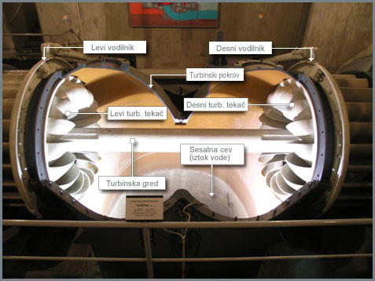

*Slika 6: Francisova turbina*

# Hidroelektrarne v Sloveniji

Pridobivanje električne energije iz hidroelektrarn je v Sloveniji zelo pomembno, saj prispevajo hidroelektrarne skoraj 30 % vse proizvedene energije v Sloveniji. Največ hidroelektrarn je postavljenih na treh večjih slovenskih rekah: na Savi (zgornji, srednji in spodnji tok), Dravi in Soči. Od teh je najbolj izkoriščena Drava, sledi Sava in nato Soča. Na reki Dravi proizvedemo kar 68 % vse hidroenergije v Sloveniji. Poleg velikih hidroelektrarn pa je v Sloveniji tudi kar nekaj manjših hidroelektrarn na manjših slovenskih rekah.

## Seznam hidroelektrarn v Sloveniji

**Drava:** Dravske elektrarne Maribor  
(HE Dravograd, HE Vuzenica, HE Vuhred, HE Ožbalt, HE Fala, HE Mariborski otok, HE Zlatoličje, HE Formin) in številne male HE na Dravi in njenih pritokih,

**Sava:** Savske elektrarne Ljubljana   
(HE Vrhovo, HE Moste, HE Mavčiče, HE Medvode, HE Boštanj, HE Završnica), številne male HE,

**Soča:** Soške elektrarne Nova Gorica   
(HE Doblar, HE Plave, HE Solkan, HE Avče), številne male HE,

**Mura:** HE Ceršak,

Manjše HE na ostalih rekah **(Savinja, Krka, Unec, Kolpa, Obrh, Idrijca, Prošček …)**

## Največja hidroelektrarna v Sloveniji

Hidroelektrarna Zlatoličje leži na [reki](http://sl.wikipedia.org/wiki/Reka) [Dravi](http://sl.wikipedia.org/wiki/Drava). Spada pod [podjetje](http://sl.wikipedia.org/wiki/Podjetje) [Dravske elektrarne Maribor](http://sl.wikipedia.org/wiki/Dravske_elektrarne_Maribor). Hidroelektrarna je bila uradno odprta leta [1969](http://sl.wikipedia.org/wiki/1969) in je bila to prva [kanalska elektrarna](http://sl.wikipedia.org/w/index.php?title=Kanalska_elektrarna&action=edit&redlink=1) v [SFRJ](http://sl.wikipedia.org/wiki/Socialisti%C4%8Dna_federativna_republika_Jugoslavija); odprl jo je [predsednik](http://sl.wikipedia.org/wiki/Predsednik) [Josip Broz Tito](http://sl.wikipedia.org/wiki/Josip_Broz_Tito). Sama gradnja se je začela leta [1964](http://sl.wikipedia.org/wiki/1964). Danes proizvede največ [električne energije](http://sl.wikipedia.org/wiki/Elektri%C4%8Dna_energija) med vsemi hidroelektrarnami v Sloveniji; letna proizvodnja tako znaša 577 milijonov [kWh](http://sl.wikipedia.org/wiki/KWh). Izkorišča [4,5 milijona m³](http://sl.wikipedia.org/wiki/1_E6_m%C2%B3) veliko [akumulacijsko jezero](http://sl.wikipedia.org/wiki/Akumulacijsko_jezero), ki leži na področju [Mestne občine Maribor](http://sl.wikipedia.org/wiki/Mestna_ob%C4%8Dina_Maribor). Elektrarna lahko deluje z največjo [močjo](http://sl.wikipedia.org/wiki/Mo%C4%8D) 114 [MW](http://sl.wikipedia.org/wiki/Vat).

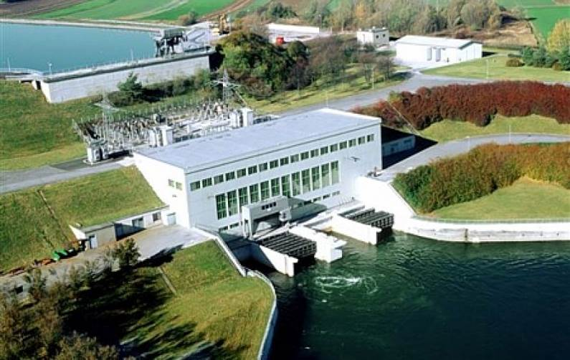

*Slika 7: HE Zlatoličje*

# Največje hidroelektrarne na svetu

Na Kitajskem so leta 2012 dokončali z deli z namestitvijo 32. turbine na največji hidroelektrarni ( HE Treh sotesk) na svetu. Turbina deluje z močjo 700 megavatov, skupna zmogljivost hidroelektrarne na reki Jangce znaša 22,5 gigavatov, to pa je 11 odstotkov vse električne energije, proizvedene v kitajskih hidroelektrarnah. Gradnja največje hidroelektrarne se je začela že leta 1994 in njena prva enota je bila na električno omrežje priklopljena julija leta 2003. Do zdaj je hidroelektrarna proizvedla že skoraj 565 milijard kilovatnih ur in privarčevala skoraj 200 milijonov ton premoga.

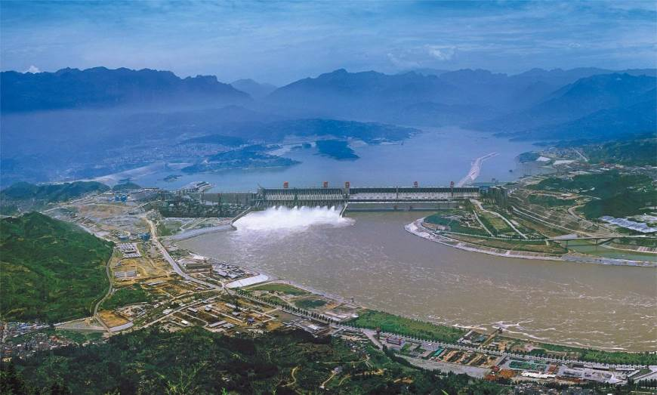

*Slika 8: HE Treh sotesk na Kitajskem*

# Vplivi na okolje

Ta oblika elektrarne je med najbolj gospodarnimi in ekološko neškodljivimi, kljub temu pa pomembno vplivajo na vodno [floro](http://sl.wikipedia.org/wiki/Flora) in [favno](http://sl.wikipedia.org/wiki/Favna) kakor tudi na naravno okolje. Izgradnja velikih elektrarn je pogosto povezana z ustvarjanjem velikih umetnih akumulacijskih jezer, ki lahko potopijo velike površine zemlje ali celo vplivajo na lokalno mikroklimo. Nihanja vodne gladine lahko povzroča erozijo brežin reke ali jezera. Ob jezovih elektrarn se voda umiri. Iz nje se na dno usedajo usedline, ki jih je nekoč reka odnašala s seboj. Izgradnja [jezov](http://sl.wikipedia.org/wiki/Jez) oteži naravne selitve rečnih živali. Hidroelektrarne ogrožajo tudi obstoj življenja, saj zmanjšujejo količino kisika v vodi in zaradi tega pride do zadušitve rib in ostalih rečnih živali.

# Zaključek

Hidroelektrarne so dobre potencial za pridobivanje električne energije ne, da bi izrabljali naravne vir. Res je, da se življenje v vodi uničuje. Ribe in ostale živali ne dobijo zadostne količine kisika, ki je za življenje nujno potreben.

S časoma mislim, da se bo tehnologija še toliko izpopolnila, da so tudi z ekološkega vidika hidroelektrarna odličen način za pridobivanje električne energije.

# Viri

http://www.zelenaslovenija.si/novice/1692-zgrajena-najvecja-hidroelektrarna-na-svetu

http://www.seng.si/

power point predstavitev hidrolelktrarne (Rok Rožman)

http://www.sel.si/?p=3